[维修经验]

华硕最新主板.CAP的BIOS程序无法使用编程器的问题，附终级破解方法，
[复制链接]

   | 电梯直达  1#  会员335653 发表于 2013-7-3 13:51:12 | 只看该作者 来自： 江西 来自 江西  本帖最后由 melody198601 于 2013-7-3 14:11 编辑  最新的华硕主板，官网提供的文件都是.CAP结尾的，有修过的朋友会发现，这种文件是超出固件本身值的，使用编程器刷没用，表现现象为开机风扇转一下停一下，又转一下停一下。。。那么，以后是不是对这种刷新BIOS的问题无解了呢?纠结的是现在所有 华硕BIOS都是CAP结束的哦。。。答案当然不是，有解决办法，但是我们需要利用个软件，软件名winhex，自己百度下，有中文版的哦。  下载地址在这。  http://www.pc6.com/softview/SoftView_19701.html#download  然后，我们要知道为毛华硕不让我们用编程器刷了，顺便鄙视下华硕，百度大仙开始百度，有个内行朋友说，华硕BIOS文件中前2048byte为加密文件，后面的则是程序，只要把加密内容删除即可，那么，既然知道了原理，问题相对就好解决了。  先上个例子，本人手头上就一片华硕P8H61-M LX3 R2.0的主板。  先上官网下载官方提供的BIOS文件。我们来看下这文件的大小。  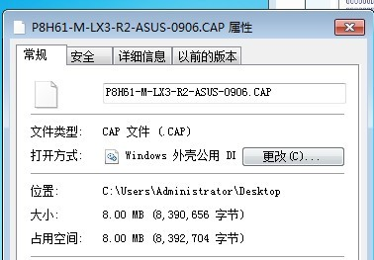  或者使用winhex打开（软件打开之后可以在help下拉setup，右扩展中选择chinese使用中文版)，，这里有更详细的文件字节数。  选择文件，打开。选择我们下载的BIOS文件。载入。右侧如下图。  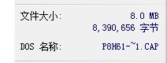  既然前2048字节内容无效，那么，就是8390656-2048=8388608字节，也就是说，我们最终得到的文件，如果总字节是这个数字，那么文件大小就是正确的。至于内容是不是对的，那就另外一回事了，现在看我们如何删多余的文件。上图。  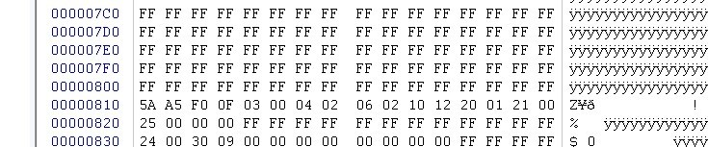  看见有特别的了吗？地址位800之前，有一排排的FF，没错，这之前的就是没有用的。800为16进制位，换成10进制就是2048。也就是说，我们只要删除800之前的数据，剩下的内容，另存一下，保存，改成bin文件，然后你就可以找你的编程器去了。看我如何删。继续上图。  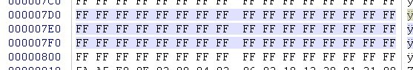  看见那些青色的全选项了吗？也就是地址位800之前的那些，鼠标点住左键往上拉，直到把000-7F0这些全选中，右键，编辑，移除。提示是否移除，点确认。  然后， 我们会得到一个文件大小为这样的文件。上图。  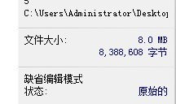  是不是跟之前计算的8388608一共大小哇？哈。这就是我们要的正确的可以用编程器刷的BIOS文件了，不要急，先另存为一下，点文件，另存为。XXXXX。随便你了。。  然后。拿着你提取出来的程序去找你的编程器去吧～嘿嘿，包好用。  130  该主题被收录于：  风扇转一下就停 https://www.chinafix.com/zt/3425-1.html  编程器 https://www.chinafix.com/zt/1877-1.html  编程器刷bios https://www.chinafix.com/zt/3419-1.html  BIOS 编程器 https://www.chinafix.com/zt/35477-1.html
推荐
会员882865 发表于 2015-11-22 16:05:42 | 只看该作者 来自： 湖南益阳 来自 湖南益阳
我很想来看看 发表于 2013-7-3 15:01
不信你试下就知道了， 现在新款的华硕主板网卡MAC值都在BIOS里
关于这个问题你也根本就不用担心，MAC地址在BIOS中就可以随时修改，用这个软件修改也就绝对没有问题，还有你上面提到官方的BIOS刷了之后会风扇转一下停一下，这个现象并不是官方BIOS多出来的这个头刻意导致的现象，而是官方BIOS多出来的头并非BIOS程序，我没研究过华硕的头，但我见过有些官方BIOS多出来的头文件是一个DOS头，所以很有可能这个头也是做软刷BIOS做处理的头文件！ 个人想法，有不对的地方请大神指正

回复 支持 2 反对 0
举报

推荐
会员804134 发表于 2014-3-28 22:27:46 | 只看该作者 来自： 湖北 来自 湖北
楼主我的就是这个板子，点不亮，现在是按照你说的刷了，故障倒是变了，以前是转两秒就停，现在刷了要转一阵才停，但是还是点不亮，也不报警呢？各大供电也正常。你有没有用编程器读出来的BIOS啊？发来用用？小弟感激不尽啊。板子是P8H61-M LX3 R2.0

回复 支持 1 反对 0
举报
4#
会员9002 发表于 2013-7-3 14:00:44 | 只看该作者 来自： 浙江绍兴 来自 浙江绍兴
这方法早有了，会有个缺点,网卡MAC会都一样

点评
melody198601
额，不会吧？ 发表于 2013-7-3 14:11
回复 支持 反对
举报

5#
会员9002 发表于 2013-7-3 15:01:45 | 只看该作者 来自： 浙江绍兴 来自 浙江绍兴
我很想来看看 发表于 2013-7-3 14:00
登录/注册后看高清大图
这方法早有了，会有个缺点,网卡MAC会都一样
不信你试下就知道了， 现在新款的华硕主板网卡MAC值都在BIOS里

点评
dskfie
关于这个问题你也根本就不用担心，MAC地址在BIOS中就可以随时修改，用这个软件修改也就绝对没有问题，还有你上面提到官方的BIOS刷了之后会风扇转一下停一下，这个现象并不是官方BIOS多出来的这个头刻意导致的现象， 详情 回复 发表于 2015-11-22 16:05
melody198601
用这方法把机器刷开机，然后进BIOS用华硕自带的编程刷新完全的CAP文件，会不会有用？这方法还没试过， 发表于 2013-7-4 08:33
回复 支持 反对
举报
6#
会员705673 发表于 2013-7-3 15:19:56 | 只看该作者 来自： 湖北荆州 来自 湖北荆州
老大不能保存成BIN呀。删完还是CAP

点评
melody198601
自己改名。 发表于 2013-7-4 08:33
回复 支持 反对
举报

7#
会员11243 发表于 2014-3-2 19:47:55 | 只看该作者 来自： 中国 来自 中国
这方法不错，刚用上。

回复 支持 反对
举报
8#
会员813136 发表于 2014-3-2 21:50:18 | 只看该作者 来自： 广东深圳 来自 广东深圳
有好方法了吗，
还好只是华硕，如技嘉如此，就呵呵了。

回复 支持 反对
举报

9#
会员515549 发表于 2014-3-3 11:44:55 | 只看该作者 来自： 重庆 来自 重庆
看来只支持软刷，想硬刷还真是麻烦

10#
会员862785 发表于 2014-3-13 22:28:38 | 只看该作者 来自： 广东惠州 来自 广东惠州
我去官网下载了P8H61-MLX的bios 才4M 跟备份的bios字节一样大 果断刷上去试一试 呵呵 好了问题是我拆了那个网卡 果断没见了 有谁知道这个板子的网卡型号?谢过了

11#
会员881341 发表于 2014-3-14 15:29:00 | 只看该作者 来自： 广东揭阳 来自 广东揭阳
........................
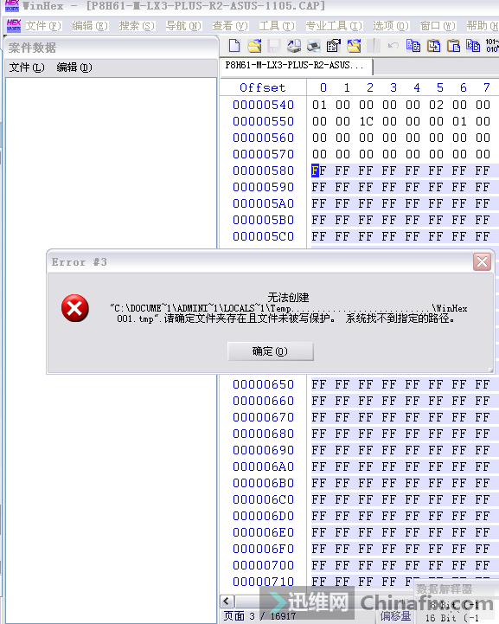

12#
会员265985 发表于 2014-3-14 15:35:35 | 只看该作者 来自： 福建福州 来自 福建福州
刚知道啊，留下备用。

回复 支持 反对
举报

匿名 .x:44042 | 13#  匿名 发表于 1970-1-1 08:00:00 来自  post_deleted
回复 支持 反对
使用道具
14#
会员389077 发表于 2014-3-14 18:11:24 | 只看该作者 来自： 广东深圳 来自 广东深圳
记录下下来，先，有空再弄

回复 支持 反对
举报

15#
会员880462 发表于 2014-3-14 18:54:06 | 只看该作者 来自： 广东中山 来自 广东中山
学习了、、、

查看全部评分
回复 支持 反对
举报
16#
会员742015 发表于 2014-3-20 03:16:59 | 只看该作者 来自： 湖南郴州 来自 湖南郴州
970134850 发表于 2014-3-13 22:28
我去官网下载了P8H61-MLX的bios 才4M 跟备份的bios字节一样大 果断刷上去试一试 呵呵 好 ...
REALTEK的RT8111E网卡芯片

回复 支持 反对
举报

17#
会员816734 发表于 2014-3-20 10:52:19 | 只看该作者 来自： 广东深圳 来自 广东深圳
对这个还没弄过，听师傅他们经常提起，先收藏起来，顶楼主

回复 支持 反对
举报
18#
会员573987 发表于 2014-3-20 12:00:41 | 只看该作者 来自： 广东 来自 广东
有空研究下、。。

回复 支持 反对
举报

19#
会员199285 发表于 2014-3-24 10:09:28 | 只看该作者 来自： 台湾 来自 台湾
这个值得学习，有时间研究一下

回复 支持 反对
举报
20#
会员888591 发表于 2014-3-24 10:47:54 | 只看该作者 来自： 河北石家庄 来自 河北石家庄
都是大神一点看不明白.......

回复 支持 反对
举报

21#
会员246641 发表于 2014-3-25 01:54:20 | 只看该作者 来自： 广东 来自 广东
这个 我试了。。怎么我的选中了。。删除的时候报错。说无法创建什么的

